Прогулки по методу Марии Монтессори

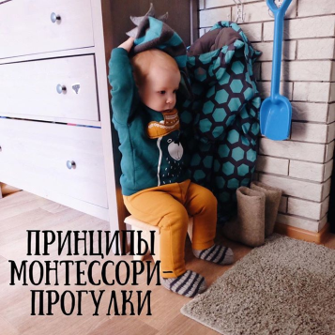
Пребывание детей на свежем воздухе имеет большое значение для физического развития дошкольника. Прогулка является первым и наиболее доступным средством закаливания детского организма. Она способствует повышению его выносливости и устойчивости к неблагоприятным воздействиям внешней среды, особенно к простудным заболеваниям. На прогулке дети играют, много двигаются. Движения усиливают обмен веществ, кровообращение, газообмен, улучшают аппетит. Дети учатся преодолевать различные препятствия, становятся более подвижными, ловкими, смелыми, выносливыми. У них вырабатываются двигательные умения и навыки, укрепляется мышечная система, повышается жизненный тонус. Прогулка способствует умственному развитию, так как дети получают много новых впечатлений и знаний об окружающем мире.

Чем обычная прогулка с детьми отличается от прогулки по Монтессори?
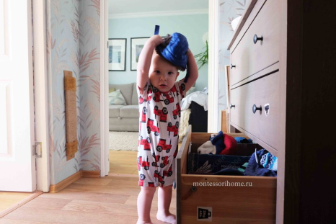
Итак, гуляем по Монтессори дома:
- Ребенок имеет возможность сам выбрать одежду для прогулки (из тех вариантов, которые подготовили для него Вы?);
- Одевается сам, насколько это возможно для его возраста, запаситесь терпением!
- Стараемся ребенка не исправлять. Надел шапку задом-наперед, ботинки перепутал местами - терпите?? Если ему станет неудобно, он сам попросит вас ему помочь.
Почему часто дети не хотят ничего делать сами? А зачем напрягаться, если взрослый сделает лучше и быстрее...

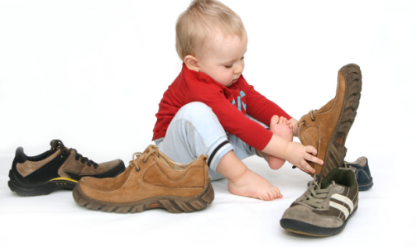
Самостоятельное одевание
- Ребенок сам выбирает уличные игрушки, которые возьмет или транспорт, на котором поедет (самокат, велик, ролики).
- Одежду лучше выбирать удобную для самостоятельного надевания, не сковывающую движений и НЕ маркую?;
- Если ребенок, на ваш взгляд, оделся легко или что-то забыл (шапку, кофту, варежки...) - не указывайте на ошибку, возьмите то, что считаете нужным с собой. Как ребенок почувствует холод, он сам вам об этом сообщит;
- Малыш в октябре решил выйти без куртки или в шортах - дайте ему эту возможность. Если вы это сделаете без внутреннего укорительного чувства "Я ж тебе говорила!", не сомневайтесь, через 3 мин он сам побежит домой одеваться?

ДОРОГА НА ПЛОЩАДКУ
- Даем выбор и учитываем мнение ребенка: "На какую площадку хочешь пойти?"
- Подстраиваемся под темп ребенка, не торопимся☺ Хочет по лестнице походить - давай, палкой в грязи поковырять - пожалуйста, лужи все сапогами померить - почему бы и нет!
- По дороге можно обсуждать с ребенком то что вы видите - деревья, цветы, насекомых, какие-то природные явления ?

НА ПЛОЩАДКЕ
- Даем ребенку свободу (насколько это возможно для его возраста);
- Рассказываем о правилах на площадке:
"Нельзя выходить на дорогу потому что..."
"Качели обходим подальше потому что..."
"Песок нельзя подбрасывать рядом с детьми потому что..."
Детям нужны правила и границы, без них нет и свободы, это взаимосвязано.
- Страхуем! Но не одергиваем и не запрещаем.
- Избегаем фраз: "Упадешь!", "Да куда ты лезешь?!" И наоборот: "Трус, давай быстрее скатывайся!"
- Показываем как правильно держаться, куда ставить ноги, как мягко спрыгивать и т.д.
- Даем ребенку ощутить опасность там, где это возможно, не стараемся уберечь от всего. Подобный опыт обезопасит его от серьезных травм в будущем!

ОБЩЕНИЕ С ДЕТЬМИ
- Оставляем за ребенком право просто наблюдать за детьми, если ему это нужно;
- Даем модели общения, даже если он пока сам не разговаривает.
"Привет! Меня зовут Ваня. А как зовут тебя?" Или " Это мое, я не могу тебе дать", "Можно взять твое ведерко?" и т.д.
- Не заставляем ребенка делиться, если он не хочет.
- Для начала должно сформироваться понимание своей собственности - если я не хочу, то никто у меня это не заберет.
- Даем модели решения конфликтов, если они возникают: "Я не разрешаю мне делать больно!", "Давай поменяемся", "Я сейчас не хочу с тобой играть" и т.д.
Чем старше ребенок, тем меньше влезаем в конфликты. Детям важно пробовать решать их самим. Исключения - насилие и порча имущества. Вы останавливаете детей и проговариваете возникшую ситуацию.

УХОД ДОМОЙ
Не всегда это легко? Ребенка стоит предупредить заранее.
- Даем выбор - "Нам скоро уходить, ты скатишься с горки или залезешь на лесенку?", "Какой дорогой пойдем?", "поедем как паровозики или полетим как самолеты"...
- Устанавливайте время. Это может быть будильник на телефоне или песочные часы.
- Расскажите, чем займетесь дома - ребенок может заинтересоваться.
- Не уходим со словами: "Ты оставайся, а я пошла". Коварная манипуляция с привязанностью. Последствия - ребенок неосознанно станет проверять крепость вашей привязанности к нему.

Соблюдая данные рекомендации, вы поможете стать своим самостоятельными, успешными. Что позволит им хорошо социализироваться в новых социальных условиях.

